アーユーボワーン！ （こんにちは！）お久しぶりです☆
Sri Lanka report（09年10月号）

Vol. 17

【とぴっくす】
1.スリランカ行政の仕組み
2.活動リポート（10月）
3. Sri Lanka culture
2009年11月15日
青年海外協力隊、スリランカ派遣の横山 亮です。
みなさま、如何お過ごしでしょうか。私は元気に過ごしています♪
日本は今頃、紅葉の季節ですね。こちらヌワラエリヤも徐々に寒くなってきています。基本的にホットシャワーがないと風邪をひいてしまいそうなくらい涼しい街ですが、最近は特に雨が降る日は、もうジャケットとマフラーがないと外に出れないほど。こんな日は、家で温かい鍋でも食べたくなります。土鍋で。
それでは、今月もSri Lanka Report(2009年10月号)をお届けします。楽しんで読んで頂けたら幸いです☆

- スリランカ行政の仕組み
今回はスリランカの行政の仕組みをほんの少しご紹介します。個人としてまだまだ勉強不足の分野ですが、参考までに纏めます。スリランカは、独立統治国。立法権は、比例代表制による普通選挙によって選出される議会にあります。大統領は選挙で国民によって選出され、防衛を含めた行政権を行使しています。スリランカでは、多数の政党があり、６年ごとに新しい政府が国民による選挙によって選出されています。マヒンダ・ラージャパクサ現大統領は、2005年11月に就任しました。行政は中央政府（Central Government）を中心に展開されています。中央政府内には主要省庁24を含むおよそ100もの省庁が存在します。そして、中央政府の次に９つの州（Province）、各州の中に県（District。該当する行政区分上の地区）、県内には市（Municipal Council）、郡（Urban Council）、地区（Pradeshi Sabhawa）の区分があり、各地域の地方行政を担っています。
私の受入機関は、住宅公共設備省（Ministry of Housing and Common Amenities）、配属先は中央州（Central Province）、ヌワラエリヤ県(Nuwara Eliya District)のヌワラエリヤ市役所（Municipal Council of Nuwara Eliya）になります。国内では、総人口に対する省庁や大臣の数の多さ、それによって生じる多くの費用が時々、問題として指摘されています。今年5月中旬に約30年に渡る内戦（政府軍とLTTEによる）が終わり、復興活動が続けられているスリランカ。中央政府には復興政策、融和政策を含め、今後の舵取りが国の内外を問わず注目されています。
●行政の仕組み（イメージ図）
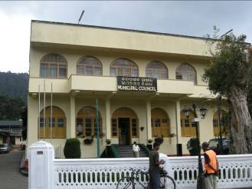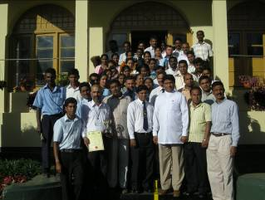
（ヌワラエリヤ市役所） （ヌワラエリヤ市役所のスタッフ）
- 活動リポート（10月の活動）
今月で着任19ヶ月（赴任後18ヶ月）になりました。現在は、3つのフィールド（Race course, Tea Estate Crèches, Naseby）を中心に回っています。Race courseは地域内を流れる小川の洪水問題が落ち着いたので、続いて、コミュニティ内のゴミ処理問題に取り組む準備を始めました。Tea Estate Crèchesについて、新築が必要なNasebyについては管理者であるPedro Tea Factoryと市役所の話し合いが進み、現在、建設資金の援助を各機関に要請する準備をしています。加えて、お茶畑労働者の居住区において女性を対象にした職業訓練プログラムの準備は継続しています。Child Society(子供会)関連では学校が休みの土曜日に子供たちに集まってもらい、５Sプログラムを実施しました。
さてさて、それでは今月も活動の一部について写真を交えてご紹介致します☆
(１) 省庁・市役所の地域開発プログラム（AIP）
私はMinistry of Housing and Common Amenities（住宅公共設備省。通称「住宅省」）からヌワラエリヤ市役所に出向する形で活動をしています。住宅省と市役所はAIP(Annual Implementation Program：地域開発における年間計画)に基づき、プログラムに掛かるコストを出し合い、地域開発のプログラムを行っており、私の仕事の一つにAIPのサポートが含まれています。今年は、老朽化した家屋を新築している低所得者地域BambarakeleとLady Maccalumという低所得者地域で、雨期の豪雨による床下浸水の問題があったため、AIPに基づき、側溝を設置するプログラムを実施しています。ヌワラエリヤの地域的特性（雨が多く、フラットな土地が少ない）から、同様の問題を抱える地域はありましたが、緊急度を考慮し、上記の２地域を選定しました。Lady Maccalumでは既に側溝を作り終えていますが、Bambarakeleは土地を整備し始めたところです。実はこの２地域、多様な問題を抱えているのですが、このプログラムを一つのきっかけにして、少しでも多く、内在する問題を改善し、地域内の繋がりを醸成したいと考えています。乞うご期待！
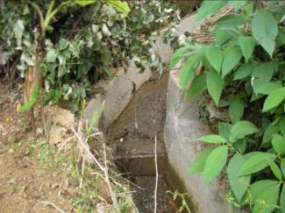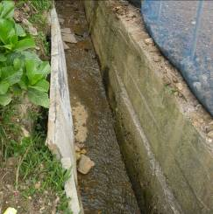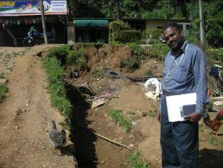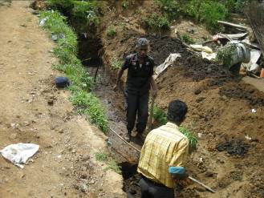
（Lady Maccalum: 設置した側溝。鉄とコンクリートで作成） （Bambarakele: 左写真 ここに側溝を作ります。右写真 土地の整備中 ）
(２) Child Society (子供会 ５Sを学ぶプログラム)
ご存知の方が多いかと思われますが、５Sは整理・整頓・清掃・清潔・躾の５項目を基に環境改善を行うものです。元は日本の職場環境維持改善のために生まれた考え方であり、1970年代には既にこの考え方があったようです。スリランカでは、職場や学校で取り入れられている場面を度々目にします。ファイブ・エス、又はエス・パハ（シンハラ語で５）と呼ばれ、５Sを紹介する冊子も作られています。今回は、その内容を子供向けに分かり易くし、５Sの意味、効果について写真を交えて紹介しました。一通りのレクチャーが終わった後、子供たちに“家や学校で自分たちにできる環境改善は何があるか？”を考えてもらい、自由に意見交換しました。何人かの子供たちが“自分たちの家を綺麗にする”と言ってくれたので、11月中に日にちを分けて、子供たちの家を訪問する予定です。時間が空いてしまうのでちょっと心配ですけれど、楽しみです☆
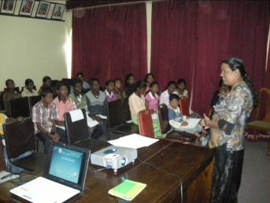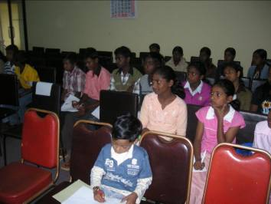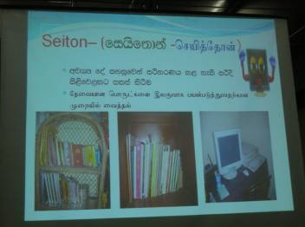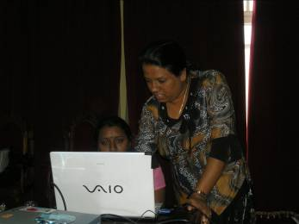
（さあ、プログラムの始まり始まり～☆） （当日の子供たちの様子♪） （説明はシンハラ語とタミル語で） （説明する市役所スタッフ）
- Sri Lanka Culture （スリランカの文化をのぞいてみるコーナー☆）
さて、今月のテーマは食事(その17)☆ 今月の主役はポンガル（Pongaru）！
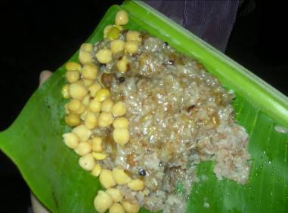
（左：カダラ(ひよこ豆)、右：ポンガル)

ポンガルは、お祝い事や儀式の際に食べる伝統的なタミル料理です。お米をナッツ類、豆類、レーズン、砂糖等と一緒に炊いた甘いご飯（若干、お粥のような感じ）です。儀式の際にはバナナの木の葉に盛り付けたり、そのまま手によそってもらったり。ポンガルは各家庭によって水分や材料、味付けが微妙に異なります。特徴としては、とにかく甘い！これを食べるとしばらくご飯は要らないと思えるくらい腹持ちがいいのも特徴。また、コーウィラというヒンドゥー教寺院にお参りをすると、プージャーワという儀式の時間に上手く重なれば食べさせてもらえます。
熱々のポンガルを頂きながら、地元の人たちと過ごす時間は忘れ難い一時です。
それでは、また来月！！アーユーボワーン☆
JICA 青年海外協力隊（平成19年度4次隊）
スリランカ派遣 村落開発普及員 横山 亮
■Mail: yueliang501@hotmail.com
■Phone: 0094-779-736755

